







**Zahrada, poskytovatel sociálních služeb**

**Příspěvková organizace Středočeského kraje**

**Adresa: Heleny Malířové 1802, 272 01**

**Telefon: 312 246 283, 312 249 339, 312 246 030**

**Email:** [**bartosova@zahrada-usp.cz**](mailto:bartosova@zahrada-usp.cz#_blank)

**www.zahrada-usp.cz**

**Číslo účtu: 35-3513340207/0100**

**IČO: 71234446**

**Veškeré informace poskytujeme v souladu se zákonem č. 106/1999., o svobodném přístupu k informacím, ve znění pozdějších předpisů. Základní údaje jsou zveřejněny na** [**www.zahrada-usp.cz**](http://www.zahrada-usp.cz/)**. Další informace dodáme buď na základě osobní či písemné žádosti na adrese výše uvedené, v pracovní dny do 15.00 hodin, nebo elektronické žádosti na e-mailovou adresu** [**bartosova@zahrada-usp.cz**](mailto:bartosova@zahrada-usp.cz)**. Podrobnější info ve „Výroční zprávě o činnosti v oblasti poskytování informací“.**

**1. Úvod**

**2. Transformační proces**

**3. Proměny v Zahradě**

**3. Rok 2015 v jednotlivých službách**

**4. Přehled hospodaření**

**5. Personální zajištění**

**6. Aktivity**

**7. Přehled sponzorských darů**

*Vážení přátelé, čtenáři*

*předkládáme Vám výroční zprávu za rok 2015. Zpráva se nám bude psát velmi lehko a dobře, protože rok 2015 byl rokem rušným, v pozitivním slova smyslu.*

*Podařilo se nám realizovat řadu našich plánů, a to zejména díky vysokému pracovnímu nasazení všech zaměstnanců Zahrady a dále i díky podpoře našeho zřizovatele Středočeského kraje, který nám pomohl finančními prostředky plnit naše cíle.*

*Opět bylo naším cílem co nejvíce zpříjemnit pobyt našich klientů u nás a vytvořit jim prostředí na vyšší úrovni. Neméně důležitá je pro nás úroveň poskytovaných sociálních služeb. Na to byla zaměřena pozornost zejména vedoucích pracovnic přímé péče, které pro své pracovníky připravily řadu vzdělávacích akcí.*

*Jsme velmi rádi, že můžeme rok 2015 označit jako úspěšný. O tom, jak probíhal se dočtete na dalších stránkách. Budeme velmi rádi, pokud Vás zaujmou a pro ty, kteří nás neznají, otevřou cestu do našeho zařízení.*

*V minulé zprávě jsme uváděli, že se řídíme mottem „I cesta je cíl“. To, že jsme cíle nedosáhli, je pro nás motivací, abychom pokračovali v naší snaze vytvářet pro nás všechny ze Zahrady co nejlepší a nejpříjemnější prostředí.*

*Nesmíme však zapomenout na naše přátele a kamarády, kteří se různými formami pomoci podílejí na životě v Zahradě. Jde zejména o aktivity, které obohacují život našich klientů. Stejně důležitá je pro nás finanční pomoc sponzorů.*

**Transformační proces**

Zahrada byla od podzimu 2013 do června 2015 účastníkem projektu Ministerstva práce a sociálních věcí **„ Transformace sociálních služeb.“**

Již řadu let realizujeme záměry transformace vlastními silami. Vstup do Transformačního procesu jsme velmi přivítali, protože nám pomohl plnit naše cíle a získali jsme podporu zřizovatele. Ujasnili jsme si skutečné potřeby a zpracovali kompletní plán **„Rozvoje organizace“,** v rámci kterého jsme stanovili jednotlivé kroky, finanční náročnost , pozitivní dopady, ale i předpokládaná rizika v období let 2015 – 2019.

**V souladu s projektem se nám podařilo otevřít další chráněné bydlení pro čtyři klienty v Kladně – Rozdělově.**

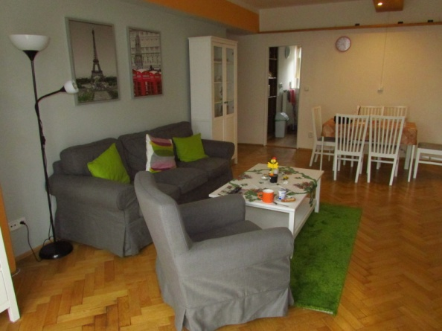

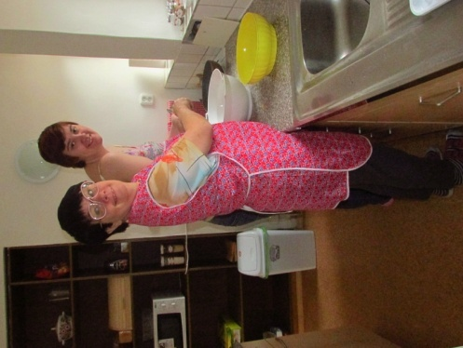

Mimo to byla realizována řada aktivit zaměřená na přípravu klientů a zaměstnanců, které měly za úkol eliminovat obavy ze změn a objasnit princip celého procesu.

Jednalo se zejména o:

1. **Vzdělávání zaměstnanců v oblasti transformace (** workshopy, stáže, konzultace, porady, nové informace, příklady dobré praxe)
2. **Supervize týmu (**prostor pro řešení individuálních otázek a problémů souvisejících s transformací pod vedením odborníků)
3. **Posouzení nezbytné míry podpory uživatelů**(důležitý podklad pro stanovení individuální, služby klientům)
4. **Mapování zájmu uživatelů o účast v procesu přechodu do služby Chráněné bydlení** (zjišťování zájmu uživatele v konkrétní podobě (kde chce žít, s kým chce nebo nechce být, jakého pracovníka by měl rád nablízku, jeho představy o nové službě).

Transformace, je u nás zaměřena na službu Domov pro osoby se zdravotním postižením.

Přesto, že klientům jsou v rámci možností i zde vytvářeny podmínky, které co nejvíce kopírují běžný způsob života, jedná se stále v malém i velkém pohledu o „ústavní péči“, kterou v daných podmínkách nelze změnit. Je to stále instituce, která má svá specifika. Nelze přes veškerou snahu poskytovat službu „na míru“, dochází jednak k přepečovávání a na druhé straně k tomu, že individuální podpora nemůže být poskytována dostatečně.

Proces transformace není jednoduchý a je pro celý pracovní tým velmi náročný. Ale díky námi ověřených zkušeností víme, že stojí za to, abychom se pokusili o jeho zdárnou realizaci. Ta je bohužel závislá rovněž na finančních prostředcích. Od nich se budou odvíjet naše další kroky. Věříme, že s přispěním našeho zřizovatele se nám je podaří plnit v pozitivním slova smyslu.

Cílem celého plánu je do roku 2018 uvést do provozu celkem dalších 6 chráněných bytů a ve službě Domov pro osoby se zdravotním postižením realizovat kroky, které vedoucí k humanizaci (vytvoření malých bytových jednotek pro zbývajících 22 klientů).

**Proměny v Zahradě**

Přesto, že na počátku roku byla situace v oblasti financování vážná, podařilo se nám díky pomoci od zřizovatele a sponzorským darům provést následující úpravy:

* výměna stávajících nevyhovujících oken na Týdenním a Denním stacionář
* nová podlaha v hlavní chodbě
* 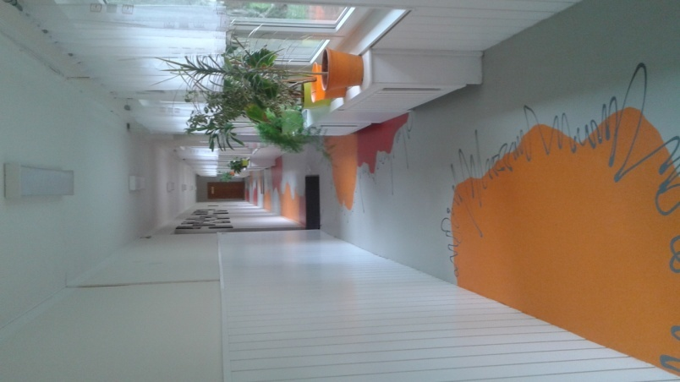vybudování nových dveří pro vstup na zahradu
* nová podlahová krytina v hospodářské budově
* vybudování nového altánu na zahradě
* vymalování zařízení
* otevření nového chráněného bydlení

Přehled nejdůležitějších akcí napovídá, že naše Zahrada se neustále mění k lepšímu. Máme velkou radost, když se nám podaří jakákoliv akce, která výrazně zlepší podmínky pro bydlení našich klientů. Může se jednat o úpravy bytových prostor, tak i úpravy naší zahrady, kde v jarních a letních měsících trávíme spoustu příjemného času.

**Rok 2015 v jednotlivých službách**

***Domov pro osoby se zdravotním postižením***

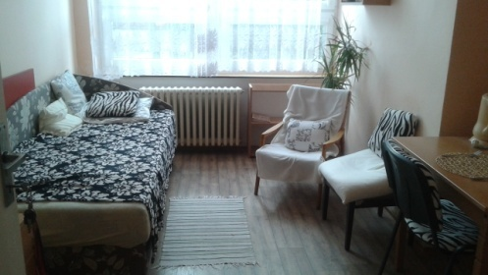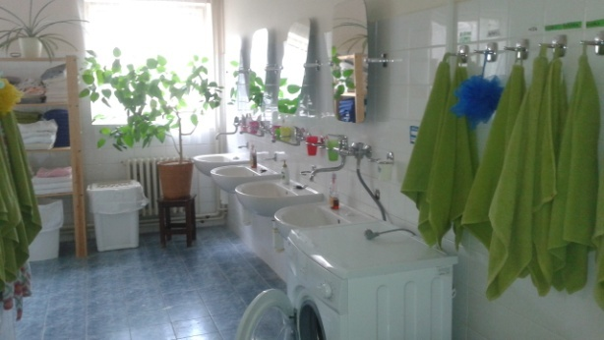**V souladu s naším Rozvojovým plánem se nám podařilo snížit kapacitu klientů z 54 na 51 klientů. Tři klienti začali využívat službu chráněné bydlení. Tím se podařilo zlepšit podmínky pro stávající klienty domova – byly vytvořeny tři nové jednolůžkové pokoje. Navíc pokoje byly vybaveny novým nábytkem a doplňky.**

**Každý pokoj má nyní svoji atmosféru, která je pro jeho obyvatele velmi důležitá. Naši klienti měli základní podíl na vzniklých úpravách.**

**Pracovníci přímé péče se zásadní měrou podíleli na veškerých úpravách. Z vlastní iniciativy prováděli drobné úpravy nábytku, vyráběli vkusné doplňky a dekorace.**

**Díky nim se jednotlivé domácnosti proměnily v útulný domov, kde, jak doufáme se našim klientům žije velmi dobře.**

## Chráněné bydlení

Zahrada má v současné době 7 chráněných bytů v různých částech Kladna:

Kladno – Vrapice 1 byt - pronájem od Magistrátu města 4 klienti

Kladno – centrum 1 byt - pronájem od soukromníka 6 klientů

Kladno – Rozdělov 1 byt - vlastní – ROP SČ 3 klienti

Kladno- Rozdělov 1 byt – vlastní – ROP SČ 2 klienti

Kladno – centrum 1 dům – vlastní 6 klientů

Kladno – Rozdělov 1 byt – pronájem od Magistrátu města 2 klienti

Kladno – Rozdělov 1 byt - pronájem od Magistrátu města 4 klienti

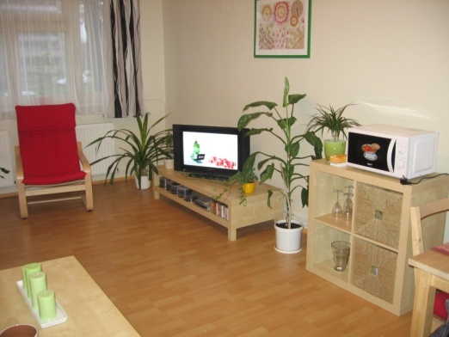Také ve službě chráněné bydlení došlo k proměnám, které měly velmi příznivý dopad na poskytování celé služby. Nejednalo se jen o úpravy interiérů jednotlivých bytů (vymalování, obnova nábytku) ale zejména o hmatatelné pokroky našich klientů. Pod vedením pracovnic – asistentek získávají stále větší sociální dovednosti a návyky, které již umí uplatnit ve vlastním životě.

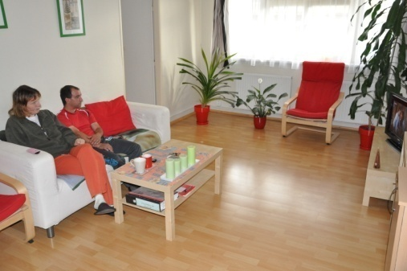V praxi to znamená, že z celkového počtu 26 klientů má 20 klientů práci na otevřeném trhu. Zaměstnavatelé jsou s klienty velmi spokojeni. Samozřejmě za práci dostávají mzdu, se kterou v různé míře samostatně hospodaří, v některých případech však ještě s podporou asistentek. Dále někteří žijí dlouhodobě v páru. Velmi důležité je, že se klienti téměř sami starají o chod domácnosti, což v praxi znamená – nákupy, vaření, úklid a další související práce.

Jsme velmi rádi, že tyto zkušenosti potvrdily náš předpoklad, že i lidé s handicapem, pokud jsou podporováni v jejich rozvoji a dostanou odpovídající kompetence, mohou žít plnohodnotným životem, který je srovnatelný se životem běžné populace.

Proto velmi prosazujeme a budeme i nadále prosazovat službu chráněné bydlení jako optimální pro lidi, jejichž míra postižení sice nevyžaduje celodenní péči, ale bez vhodně zvolené asistence by museli žít v ústavním zařízení nebo neodpovídajících podmínkách.

Rozšiřování služby chráněné bydlení je hlavním bodem našeho Rozvojového plánu. Jsme rádi, že se nám, v souladu s ním, podařilo získat nový byt od Magistrátu města Kladna, v městské části pro čtyři klienty.

## Týdenní stacionář

*Denní stacionář*

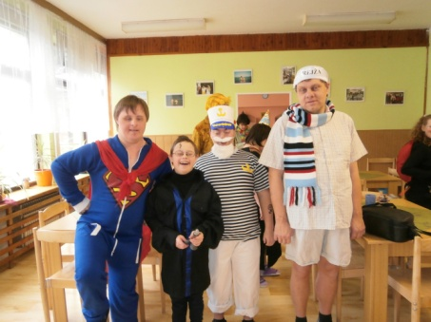Služba ve stacionářích je zaměřena na rozvoj klientů ve všech složkách osobnosti a na spolupráci s rodiči našich klientů. Na tom je postaven úspěch celé služby. Napomáhají tomu pravidelné schůzky s rodiči, jejichž obsahem je spolupodílení se na individuálním plánování. Tato spolupráce se nám velmi osvědčila. Rovněž někteří klienti ze stacionářů se velmi dobře uplatnili na otevřeném trhu práce.

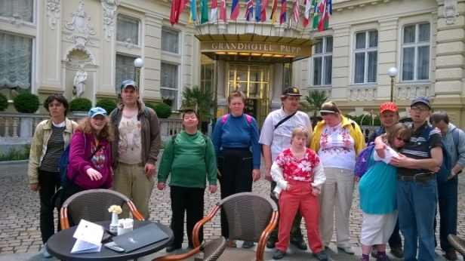Specifické pro službu, která je poskytována ve stacionářích je to, že většina klientů má vyšší míru postižení . Pracovníci v roce 2014 a 2015 prošli speciálními kurzy, kde získali řadu nových dovedností, jak s těmito lidmi pracovat. Výsledek je na první pohled patrný. Klienti pod vedením získali nové dovednosti, zejména v oblasti sebeobsluhy, dorozumívání se atd. Tyto nově nabyté kompetence uplatnili v řadě aktivit, které probíhají po celý rok (zahraniční dovolené, sportovní hry, dramaterapie atd.).

Pokud se zlepšování podmínek týká, jsme velmi rádi,že se nám podařilo provést výměnu nevyhovujících oken za okna plastová. Tato výměna měla pozitivní vliv na zlepšení interiéru ve stacionářích a na možnost úspory ve vytápění.

## Sociálně terapeutická dílna

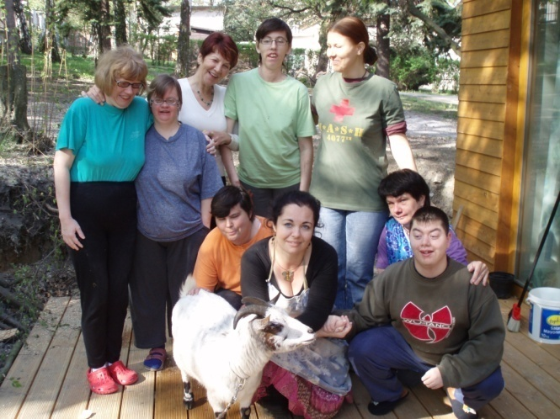 Sociálně terapeutické dílny jsou naší nejpopulárnější službou, protože ji využívají nejen naši klienti, ale i klienti jiných poskytovatelů, občané Kladna s postižením a žáci z kladenských škol.

To, že se jedná o bezplatnou službu, jí činí ještě atraktivnější. V novém objektu (z roku 2010), ve velmi příjemném prostředí, si uživatelé osvojují pracovní dovednosti v v keramické, výtvarné, textilní dílně a v počítačové učebně. Navíc navazují nové vztahy jak v osobní rovině, tak prostřednictvím sociálních sítí.

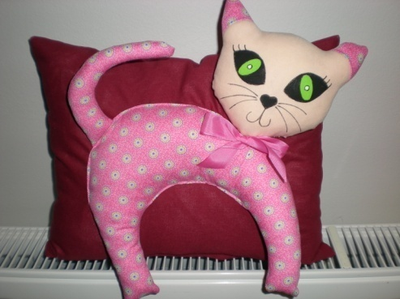Výrobky uživatelů dílny jsou velmi populární, o čemž svědčí poptávka po nich, kterou někdy ani nestačíme uspokojit. Prodejní akce, kterých se účastníme, mají již velkou tradici (ČSOB, ČEZ, zámek Nelahozeves, Hradčany, trhy Beroun, Kladenské dvorky, vánoční a velikonoční prodeje atd.).

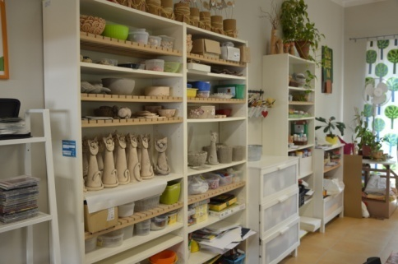Prodejních akcí se ve velké většině případů zúčastňují i naši klienti a tím zažívají i velké uspokojení z vlastní práce a pochvalu. Důkazem je, že v roce 2015 jsme za naše výrobky utržili částku ve výši

375 tis. Kč.

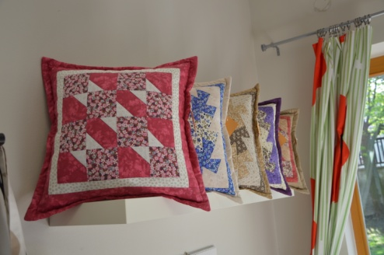

## Přehled hospodaření

**Závazné ukazatele**

**Celkové náklady 28 558 000 Kč**

**Celkové výnosy 28 560 000 Kč**

**Výsledek hospodaření zisk 2 000 Kč**

**Mzdové náklady 14 570 000 Kč**

**Odpisy DNM 97 000 Kč**

**Náklady**

**Spotřeba materiálu 3 554 000 Kč**

**Spotřeba energie 2 625 000 Kč**

**Opravy a udržování 821 000 Kč**

**Cestovné 42 000 Kč**

**Ostatní služby 1 459 000 Kč**

**Mzdové náklady 14 570 000 Kč**

**Zákonné sociální pojištění 4 930 000 Kč**

**Jiné sociální pojištění 60 000 Kč**

**Zákonné sociální náklady 145 000 Kč**

**Daně a poplatky 33 000 Kč**

**Smluvní pokuty a penále 1 000 Kč**

**Jiné ostatní náklady 52 000 Kč**

**Odpisy 97 000 Kč**

**Náklady z vyřazených pohledávek 21 000 Kč**

**Drobný dlouhodobý majetek 148 000 Kč**

**Výnosy**

**Dotace SK 12 735 000 Kč**

**Příspěvek SK 2 657 000 Kč**

**Příspěvek magistrátu města Kladna 15 000 Kč**

**Úhrady od klientů 12 552 000 Kč**

**Ostatní příjmy 10 000 Kč**

**Tržby z prodeje výrobků 357 000 Kč**

**Čerpání fondů 204 000 Kč**

**Jiné ostatní výnosy 30 000 Kč**

## Personální zajištění

V roce 2015 zajišťovalo provoz v Zahradě celkem 59 pracovníků.

Přehled jednotlivých pozic

**Pracovníci přímé péče 47**

* vedoucí výchovně sociálního úseku - vedoucí služby 1
* vedoucí sociálně terapeutické dílny 1
* vedoucí všeobecná sestra 1
* sociální pracovnice – vedoucí služby 2
* zdravotní sestry 4
* vychovatelky 4
* pracovníci v sociálních službách 33
* zdravotní asistentka 1

**provozní pracovníci 12**

* ředitelka 1
* vedoucí provozně technického úseku, zástupkyně ředitelky 1
* účetní, skladová účetní 2
* asistentka 1
* údržbář 1
* kuchařky 3
* pradleny 2
* uklízečky 2

**Aktivity**

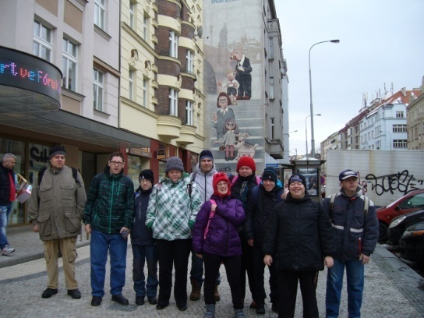Již řadu let má Zahrada nabídku aktivit pro své klienty rozdělenou do dvou skupin. Jednu skupinu tvoří aktivity pořádané zařízením, ve kterých klientům nabízíme možnosti jak se zabavit ve svém volném čase a zároveň uplatnit své koníčky a zájmy. To znamená, že pro klienty máme vždy připravenou nabídku, ze které mají možnost si vybrat (kulturní akce, sportovní akce, hudební akce, výlety, návštěvy muzeí…). Pro nás velmi příznivým aspektem je to, že Zahrada sídlí v centru města Kladna a veškeré aktivity pořádané v tomto městě a v Praze, jsou pro naše klienty velmi dobře dostupné. Z nabídky si klienti vybírají, čeho se zúčastní podle vlastního přání.

Namátkou jmenujme: pražská divadla, muzikály, ZOO, sportovní utkání, pražská muzea atd., jednodenní výlety do okolních měst a za památkami. Velké dobrodružství si klienti užijí během

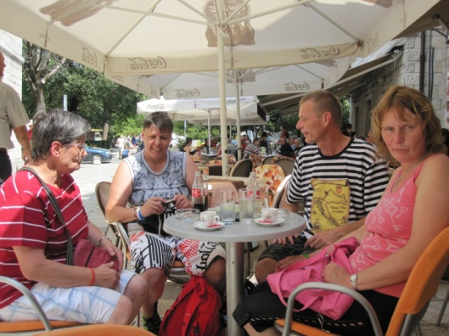trampských dnů v lese a při rybolovu, který je spojen s přípravou ry*b*ích pokrmů.

Druhou skupinu aktivit tvoří činnosti, které si klienti vymýšlí sami. Jsme velmi rádi, že klienti díky podpoře Zahrady v oblasti zvyšování samostatnosti získali dostatečné kompetence k vlastní volbě způsobu trávení volného času. Poznali celou řadu nových kamarádů a přátel, se kterými si přejí trávit volný čas a navštěvovat různé akce. Navíc se naučili samostatně vybírat z veřejné nabídky akce, kterých se účastní individuálně

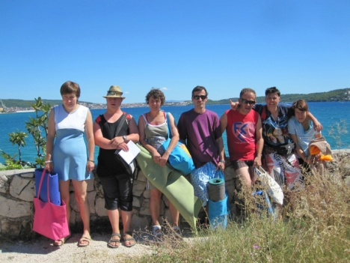Další důležitou aktivitou, která vede k integraci našich klientů, je účast na tuzemských i zahraničních rekreacích, které zajišťují cestovní kanceláře a klienti jedou společně s dalšími rekreanty. V roce 2015 tak navštívili:

* dvakrát Chorvatsko, město Biograd na Moru
* Šlovice na Berounce
* Chřibskou v Lužických horách
* Krušné Hory, Klínovec

[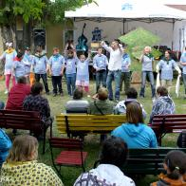](http://zahrada-usp.cz/soubory/9/f/c/9fcc19082dae000db1e6152d1467e76e.jpg)Abychom přiblížili prostředí a ukázali jak v Zahradě žijeme pořádáme řadu akcí pro veřejnost, které se již staly tradicí a mají velkou návštěvnost. Jsme velmi rádi, že nám s jejich pořádáním pomáhají naši přátelé, jejichž prostřednictvím jsou akce velmi atraktivní (pražští a kladenští umělci). Všichni se velmi těšíme, že po ukončení akce bude pokračování u ohně s kytarou, povídáním, které se všichni velmi užijeme.

**Čarodejnice**

**Den pro Zahradu**

**Valentýnská diskotéka**

**Halloweenská diskotéka**

**Loučení s létem**

**Fotbalový turnaj**

**Dramaterapie**

Zvláštní pozornost při výčtu našich činnosti si zaslouží dramaterapie, která má u nás dlouholetou tradici.

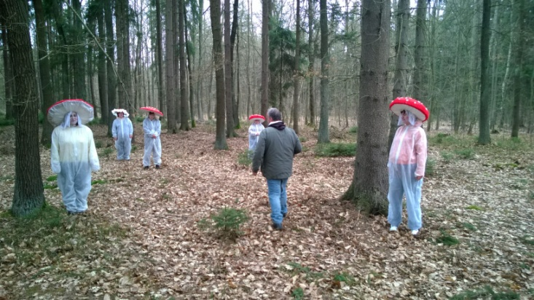

V Zahradě působí dva divadelní soubory, které se pravidelně jedenkrát týdně schází.

Divadelní spolek Taška spolu s klienty připravují divadelní představení, která jsou uváděna na různých festivalech, v kladenském divadle Lampion, dále vystupujeme v domovech pro seniory v domovech pro osoby se zdravotním postižením. Mimo to je vždy v průběhu roku natočen film, pro filmový festival Mental Power Prague Festival. Tento film je však promítán nejen v rámci tohoto festivalu, ale i při dalších příležitostech.

Pod vedením Vladimíra Nováka, který působí jako profesor na DAMU, vedoucí katedry alternativního divadla-práce se specifickými skupinami, nacvičují naši klienti společně se studenty této školy rovněž divadelní představení, které reprezentují naše zařízení nejen na amatérských festivalech, ale i zároveň pomáhají studentům získat potřebnou odbornost a našim klientům umožňují poznat práci a atmosféru v divadelním zákulisí.

Kroužky dramaterapií mají možnost navštěvovat všichni klienti. Zájem je velký, protože prostřednictvím nacvičených divadelních představení mohou navštívit atraktivní místa v republice, poznat řadu dalších herců, vytvořit nová přátelství a v neposlední řadě je pro ně důležitý úspěch u diváků.

Celým smyslem této činnosti je ukázat, že i člověk s postižením může být populární, získat obdiv běžné veřejnosti a přinést poznání, že handicap nestaví žádnou hranici.

Na dramaterapii úzce navazuje taneční a pěvecký kroužek, pod vedením PhDr. Majky Tikalové. Další klienti tak mají možnost osvojit si dovednosti z oboru tance a zpěvu. V loňském roce se členové souboru zúčastnili řady vystoupení. Jednalo se například o Smečenskou lyru, vánoční vystoupení pro kladenské školy.

**Naši sponzoři**

I v letošním roce se naši sponzoři a donátoři výrazně podíleli na úpravách, které jsme mohli díky nim realizovat a které značně přispěly ke zlepšení našeho prostředí. Za tuto pomoc všem velmi děkujeme a vážíme si jí.

Jan Fahoun, Praha 5 příspěvek na rekreaci pro klientku 2 500 Kč

Helukabel, s.r.o. Libušín přípěvek na rekreaci klientů 20 000 Kč

Zdeněk Fiedler příspěvek na nákup materiálu pro STD 5 000 Kč

MEA Kladno finanční dar 2 000 Kč

Jiří Křišťan, Kladno finanční dar 1 000 Kč

Romana Komínková, V. Dobrá finanční dar 5 000 Kč

Mira Mar, s.r.o. finanční dar 30 000 Kč

Marcela Hříbalová, Tuchlovice finanční dar 5 000 Kč

Colsys, Kladno finanční dar 22 000 Kč

Colsys, Kladno finanční dar 22 000 Kč

Neznámý dárce příspěvek na nové dveře 5 000 Kč

Bohemia Plast Kladno příspěvek na nové dveře 5 000 Kč

Fiedler CZ, s.r.o., Kladno příspěvek na nové dveře 10 000 Kč

Anna Malá, Jablonec nad Nisou příspěvek na nové dveře 14 435 Kč

Řízení letového provozu, Jeneč výměna oken Denní stacionář 92 000 Kč